PERANCANGAN RESORT DI LABUAN BAJO KABUPATEN MANGGARAI BARAT DENGAN PENDEKATAN KONTEKSTUAL

Ludovikus Susanto¹, Anas Hidayat^{2)*}, Y.A. Widryakara Setiadi³
¹Mahasiswa Prodi Arsitektur, Fakultas Teknik, Unika Darma Cendika Surabaya, Indonesia
Email : ludosusanto22@gmail.com
^{2)*}Dosen Prodi Arsitektur, Fakultas Teknik, Unika Darma Cendika Surabaya, Indonesia
Email : anashidayat@gmail.com
³Dosen Prodi Arsitektur, Fakultas Teknik, Unika Darma Cendika Surabaya, Indonesia
Email : widri_ukdc@yahoo.com

Abstrak
Program pengembangan destinasi wisata populer yang dikenal “Sepuluh Bali Baru”, salah satunya yaitu Labuan Bajo. Salah satu yang menjadi daya jual utama pariwisata Labuan Bajo yang sangat penting dan mendunia adalah Taman Nasional Komodo. Statusnya sebagai wisata super premium, dan dengan jumlah kunjungan wisatawan yang begitu banyak setiap tahunnya, Labuan Bajo perlu mempersiapkan segala fasilitas penunjang, salah satu yang paling penting yaitu sarana akomodasi berupa resort dan hotel, sebagai fasilitas penginapan bagi wisatawan. Dalam penelitian ini perancangan resort dengan jenis Marina Resort, dengan konsentrasi massa bangunan di daratan dan ada yang terapung di atas laut, serta mengangkat kelokalitasan daerah. Metode yang digunakan yaitu metode kualitatif deskriptif, data-data yang dikumpulkan dijadikan sebagai pedoman dalam perancangan.
Kata Kunci : Destinasi Wisata, Kelokalitasan Daerah, Labuan Bajo, Resort, Wisatawan

- PENDAHULUAN
Pada masa pemerintahan Presiden Jokowi tahun 2014-2019, pengembangan wisata menjadi program prioritas dengan tujuan untuk meningkatkan pendapatan negara dari sektor pariwisata. Salah satu program yang dibuat yaitu sepuluh destinasi wisata dipopulerkan dengan istilah “Sepuluh Bali Baru” pada tahun 2016, yaitu: Danau Toba, Belitung, Tanjung Lesung, Pulau Seribu, Candi Borobudur, Mandalika, Gunung Bromo, Wakatobi, Morotai dan Labuan Bajo.
Salah satu ikon pariwisata terpenting di Labuan Bajo yaitu Komodo yang menjadi salah satu dalam Tujuh Keajaiban Dunia, sejak 2011. Bukan hanya itu, Manggarai Barat/Labuan Bajo juga memiliki banyak objek wisata, di antaranya Pulau Padar, Cunca Rami, Pulau Bidadari, Pink Beach, Cunca Wulang dan Kampung Adat Wae Rebo.
Salah satu dampak positif Kota Labuan Bajo sebagai kota destinasi wisata super premium adalah meningkatnya kunjungan wisatawan yang datang. Menurut data BPS Kabupaten Manggarai Barat, jumlah kunjungan wisatawan dari tahun 2016-2018, terus mengalami kenaikan setiap tahunnya, yang masih didominasi oleh wisatawan mancanegara.
Tabel 1. Jumlah Kunjungan Wisatawan Tahun 2016-2018
Sumber : (Data BPS Manggarai Barat 2019)
No | Jenis Wisatawan | Jumlah Kunjungan (orang)
No | Jenis Wisatawan | 2016 | 2017 | 2018
1 | Mancanegara | 54.335 | 66.601 | 80.683
2 | Nusantara | 29.377 | 43.556 | 49.987
 | Jumlah | 83.712 | 110.157 | 130.670
Sementara data dari Dinas Pariwisata Kabupaten Manggarai Barat dari tahun 2018-2019 terus mengalami peningkatan. Pengunjung atau wisatawan yang datang ke Labuan Bajo didominasi oleh wisatawan mancanegara.

Tabel 2. Jumlah Kunjungan Wisatawan Tahun 2018-2020
Sumber : (Dinas Pariwisata Kabupaten Manggarai Barat 2020)
No | Jenis Wisatawan | Jumlah Kunjungan (orang)
No | Jenis Wisatawan | 2018 | 2019 | 2020
1 | Mancanegara | 91.712 | 102.619 | 27.736
2 | Nusantara | 72.095 | 81.589 | 16.807
 | Jumlah | 163.807 | 184.208 | 44.543
Dengan status pariwisata Labuan Bajo sebagai wisata super premium dan jumlah kunjungan wisatawan yang terus meningkat tiap tahun, tentunya membutuhkan sarana akomodasi berupa hotel dan resort yang memadai untuk kebutuhan wisatawan. Labuan Bajo sudah memiliki beberapa resort yang tersebar di beberapa tempat seperti pulau-pulau kecil yang menjadi objek wisata. Dari segi jumlah masih terbilang sangat kurang untuk memfasilitasi jumlah wisatawan yang datang ke Labuan Bajo.
Berdasarkan penjelasan pada latar belakang di atas, mengenai potensi dan permasalahan wisata Labuan Bajo, dengan status Labuan Bajo sebagai wisata super premium dan jumlah kunjungan wisatawan yang terus meningkat belum diimbangi dengan jumlah sarana yang memadai. Penelitian ini bertujuan untuk merancang resort di Labuan Bajo kabupaten Manggarai Barat, yang mengangkat nilai lokalitas Manggarai Barat, yang akan ditampilkan dalam bangunan resort. Jenis resort yang akan dirancang yaitu Marina Resort dengan konsentrasi massa bangunan di dua zona: darat dan laut.

Tabel 3. Akomodasi Resort di Labuan Bajo
Sumber : (Dinas Pariwisata Manggarai Barat 2019)
No | Nama Brand | Kelas | Lokasi/Alamat
1 | Plataran Komodo Beach Resort | Bintang 5 (*****) | Pantai Waecicu
2 | Luwansa Beach Resort | Bintang 4 (****) | Jl. Raya Pede Gorontalo-Labuan Bajo
3 | Puri Komodo Resort | Bintang 4 (****) | Labuan Bajo
4 | Scuba Junkie Resort | Non Bintang | Warloka, Kecamatan Komodo

- METODE PENELITIAN
Metode yang digunakan dalam penelitian ini adalah metode kualitatif dengan cara deskriptif dengan mengumpulkan data-data yang terkait dengan perancangan resort yang akan dianalisis menjadi konsep perancangan. Pengumpulan data berupa data primer dan sekunder. Data primer diperoleh dengan melakukan studi preseden (Misool Eco Resort, Doberai Eco Resort, dan Ora Beach Eco Resort) dan instansi terkait mengenai standar resort, lokasi, fasilitas dan persyaratannya. Sedangkan pengumpulan data sekunder diperoleh dari pembelajaran pustaka terkait besaran ruang, fasilitas pendukung, dan sarana prasarana yang digunakan.
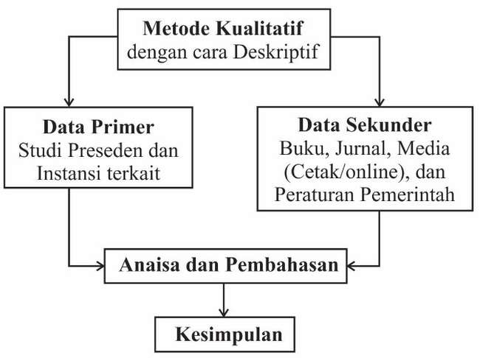
Gambar 1. Kerangka Metode Penelitian
(Sumber : Hasil Analisis, 2022)

- HASIL DAN PEMBAHASAN
  - Lokasi Tapak
Lokasi tapak pada perancangan ini berada di Pulau Padar, Kecamatan Komodo, yang merupakan pulau tidak berpenghuni baik oleh Komodo maupun masyarakat setempat. Secara geografis letaknya berada di Koordinat 8.654°S 119.574°E, masuk Kabupaten Manggarai Barat, Nusa Tenggara Timur, Indonesia. Topografi pulau ini terjal dengan gunung-gunung vulkanik dalam laut yang curam dan bukit-bukit yang berhadapan dengan teluk laut. Padar memiliki iklim kering dengan semak-semak dan pepohonan padang rumput yang menutupi pulau, menciptakan kondisi bukit sabana yang indah. Pulau ini merupakan pulau ketiga terbesar di kawasan Taman Nasional Komodo, setelah Pulau Komodo dan Pulau Rinca. Luas site keseluruhan yang diambil yaitu 121.800 m² (420 m x 290 m). Akses utama menuju lokasi site/ Pulau Padar yaitu hanya menggunakan jalur transportasi laut, karena letaknya yang berada di tengah-tengah laut.
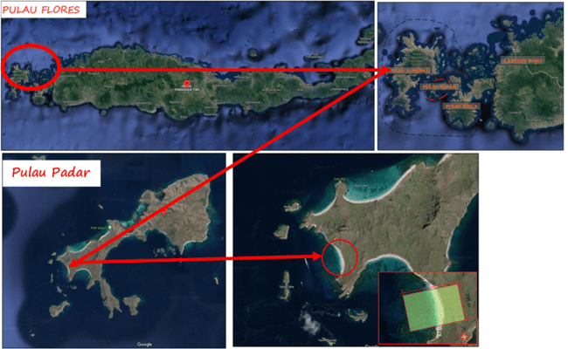
Gambar 2. Peta Lokasi Tapak
(Sumber : Google Earth, 2022)

  - Pendekatan Perancangan
Pendekatan yang digunakan dalam perancangan ini adalah pendekatan Kontekstual (Konteks daerah), yang mengangkat kelokalitasan daerah Manggarai Barat/Labuan Bajo dari segi seni arsitekturnya. Hal ini bertujuan untuk melestarikan arsitektur nusantara yang menjadi kekhasan daerah serta agar dikenal oleh kalangan luas. Adapun langgam atau seni arsitektur yang diangkat yaitu Rumah Suku Bajo dan Rumah adat Manggarai yang menjadi ikonik daerah yaitu Rumah Gendang/Mbaru Gendang.
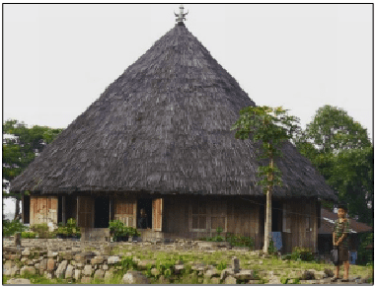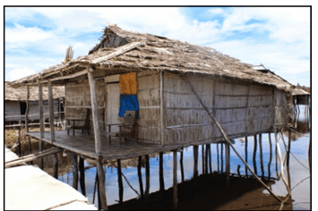
Gambar 3. Tampak rumah Suku Bajo (kiri) dan Rumah Gendang (kanan)
(Sumber : Okezone.com, 2022)
  - Konsep Perancangan
Secara umum konsep perancangan resort dalam penelitian ini terbagi dalam dua zona yaitu zona darat dan zona laut, yang membutuhkan dermaga sebagai akses utama. Untuk zona laut, akan ditempati penginapan laut/air, dermaga yang meliputi (area drop off, parkiran kapal dan area loading dock), dan Lobby. Sementara untuk zona darat akan ditempati beberapa massa bangunan dan juga sarana rekreasi seperti restoran, penginapan darat, area pengelola, area penunjang, Gazebo, kolam renang, taman bermain anak dan lapangan olahraga. Massa bangunan untuk zona laut menggunakan langgam arsitektur rumah Suku Bajo (rumah laut), dengan sedikit perubahan dari segi bentuk atap dan ruang. Sedangkan untuk massa bangunan zona darat menggunakan langgam arsitektur rumah Gendang (rumah darat) dengan bentuk dasar bundar dan atap kerucut.
- Konsep Bangunan Zona Darat
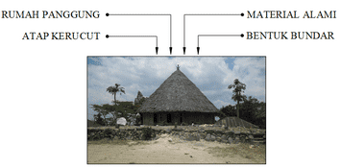
Gambar 4. Bentuk dan material dasar Rumah Gendang
(Sumber : Hasil Analisis, 2022)

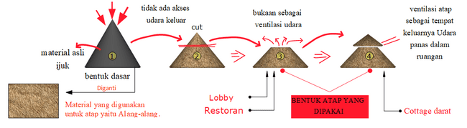
Gambar 5. Konsep Transformasi bentuk atap
(Sumber : Hasil Analisis, 2022)
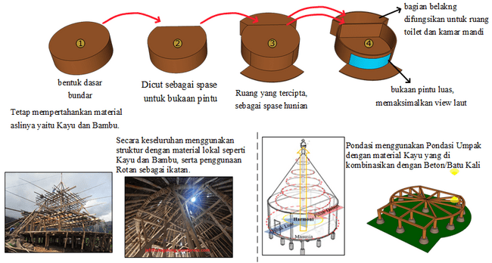
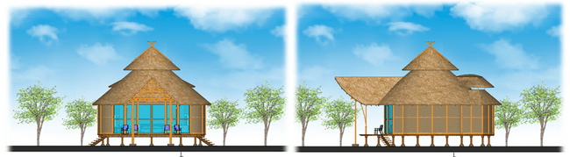
Gambar 6. Konsep Transformasi bentuk penginapan darat, struktur dan tampak
(Sumber : Hasil Analisis, 2022)
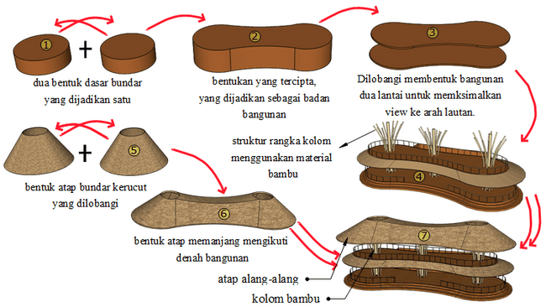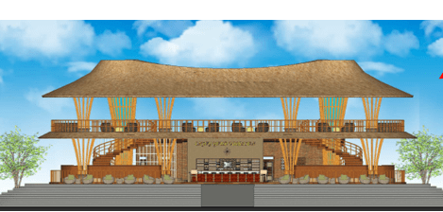
Gambar 7. Transformasi bentuk restoran (Sumber : Hasil Analisis, 2022)
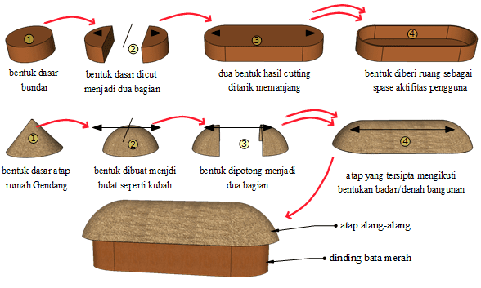
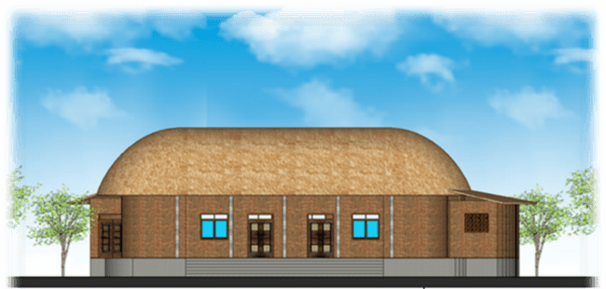
Gambar 8. Transformasi bentuk massa Pengelola dan Penunjang
(Sumber : Hasil Analisis, 2022)

- Konsep Bangunan Zona Laut

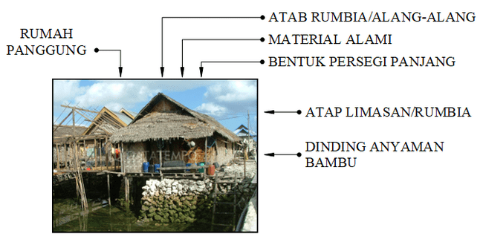
Gambar 9. Bentuk dan material dasar Rumah Suku Bajo
(Sumber : Hasil Analisis, 2022)
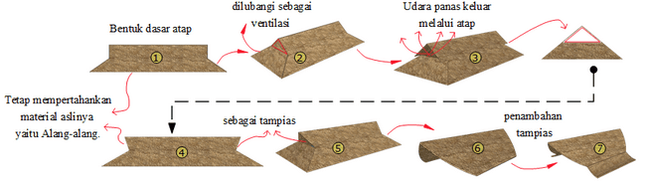
Gambar 10. Konsep Transformasi bentuk atap
(Sumber : Hasil Analisis, 2022)
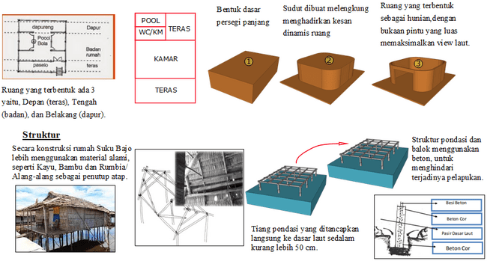
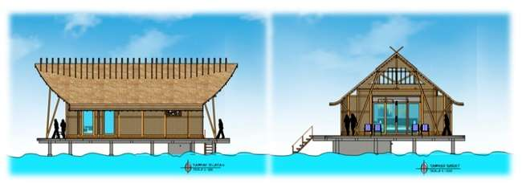
Gambar 11. Konsep pola ruang, struktur dan tampak bangunan
(Sumber : Hasil Analisis, 2022)
Lobby merupakan tempat penerimaan tamu pada resort, yang diletakan pada zona laut berdekatan dengan dermaga sebagai akses utama masuk zona resort. Secara bentuk, lobby merupakan perpaduan antara dua langgam arsitektur yang diangkat yaitu atap rumah Suku Bajo dan rumah Gendang.
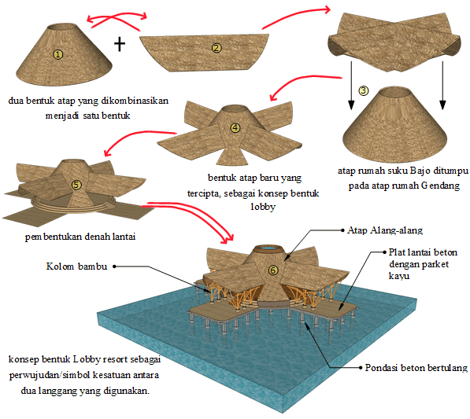
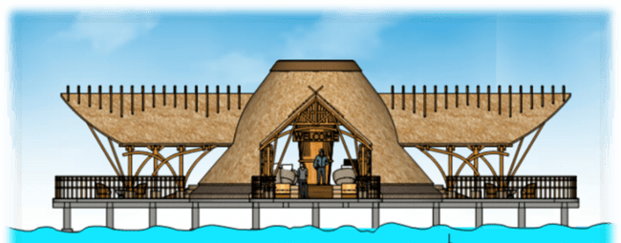
Gambar 12. Konsep bentuk dan Tampak Lobby
(Sumber : Hasil Analisis, 2022)
  - Zoning
Pemilihan Zoning pada tapak berdasarkan hubungan pola aktifitas pengguna dan kebutuhan ruang yang terbentuk. Adapun ruang pada Zoning terbagi dalam beberapa zona antara lain : Zona kedatangan, zona cottage laut, area hiburan, area kolam renang, area hiburan, area pengelola, area penunjang, area restoran dan zona cottage darat.

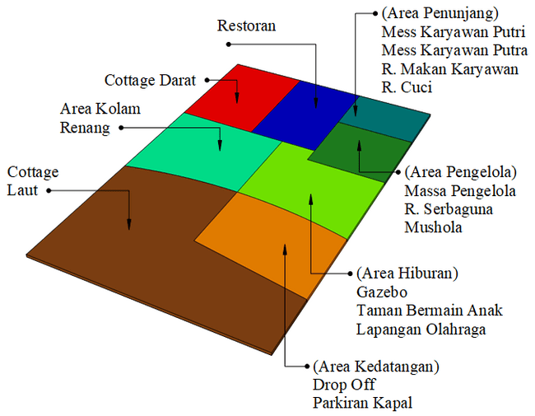
Gambar 13. Zooning
(Sumber : Hasil Analisis, 2022)
Penataan massa bangunan pada tepak mengikuti zooning yang terbentuk dengan mengusung konsep linier dan radial. Pola linier terlihat jelas pada jalur akses dari zona laut menuju massa bangunan yang ada di daratan. Sementara pola radial/terpusat terlihat pada penataan bangunan baik zona darat maupun zona laut. Setiap zona massa bangunan memiliki ruang luar terbuka yang menjadi pusat orientasi massa bangunan.
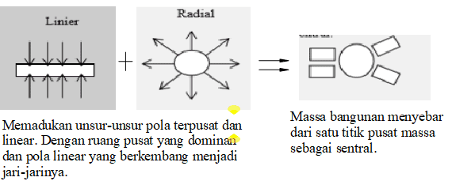
Gambar 14. Konsep Penataan Massa Bangunan
(Sumber : Hasil Analisis, 2022)
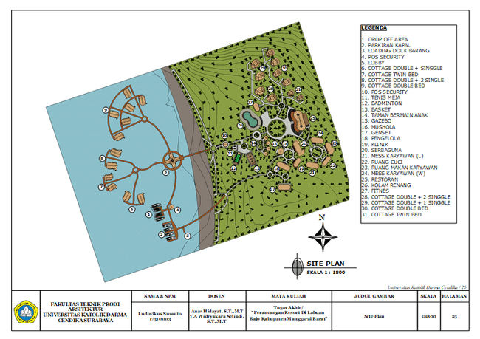
Gambar 15. Site Plan (Sumber : Hasil Analisis, 2022)

  - Perspektif Interior dan Eksterior Bangunan
Kesan ruang yang tercipta pada bangunan terlihat sangat natural dengan nilai tradisional yang begitu terasa dengan material alami yang terekspos pada keseluruhan interior bangunan. Penambahan bukaan pada bangunan sebagai respon akan iklim tropis dan memaksimalkan view alam sekitar.
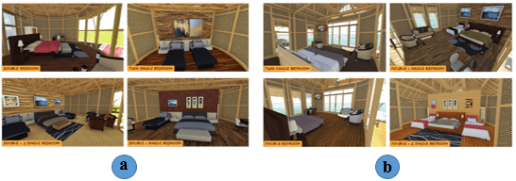
Gambar 16. (a) Interior cottage darat, (b) Interior cottage laut
(Sumber : Hasil Analisis, 2022)
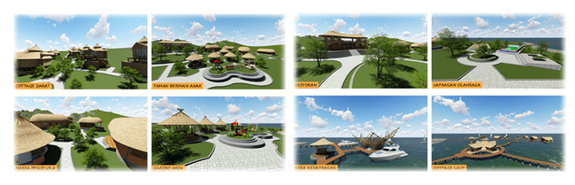
Gambar 17. Persepektif Eksterior (Sumber : Hasil Analisis, 2022)

  - Sistem Struktur
Ketersediaan material lokal ini sangat melimpah di kota Labuan Bajo, seperti Bambu, Kayu, dan Alang-alang. Untuk bangunan zona laut, penyelesaian strukturnya terutama pondasi menggunakan pondasi beton bertulang untuk menghindari terjadinya pelapukan atau pembusukan oleh air laut. Bahan penutup atap menggunakan Alang-alang, rangka bangunan menggunakan kombinasi kayu dan bambu, dinding menggunakan anyaman bambu (cottage/penginapan) sementara untuk pengelola dan penunjang menggunakan material bata merah.
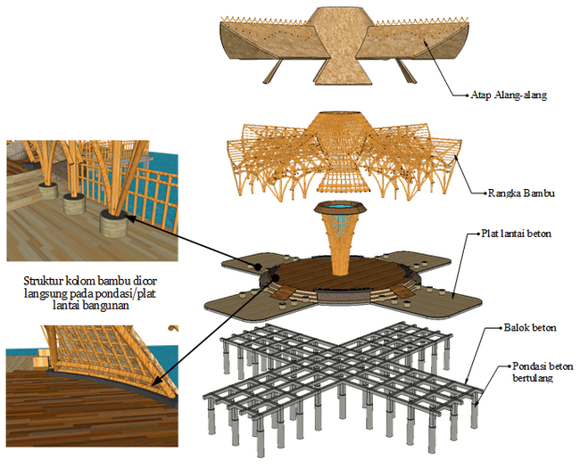
Gambar 18. Sistem Struktur Bangunan (Sumber : Hasil Analisis, 2022)

  - Pendalaman
Pendalaman struktur yang diambil dalam perancangan ini yaitu pada struktur bangunan Lobby, yang memperlihatkan proses penyaluran beban, baik secara vertikal maupun horizontal. Secara vertikal, beban atap bangunan disalurkan melalui kuda-kuda yang kemudian ditarik oleh balok bambu, diteruskan ke kolom dan beban tersebar merata sampai pada plat lantai beton.

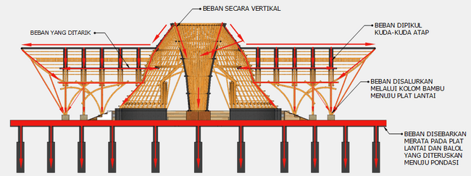
Gambar 19. Proses Penyaluran beban bangunan
(Sumber : Hasil Analisis, 2022)
- KESIMPULAN
Perancangan Resort di Labuan Bajo Kabupaten Manggarai Barat ini merupakan perencanaan sarana akomodasi sebagai penunjang untuk mewadahi kegiatan wisatawan yang berkunjung ke Labuan Bajo. Hal ini menjadi solusi akan kurangnya jumlah sarana akomodasi terutama resort di kota Labuan Bajo, sebagai sarana bagi wisatawan yang sedang melakukan kegiatan berwisata. Adapun penggunaan pendekatan kekontekstualitasan daerah yang ditampilkan dalam bentuk wujud bangunan resort, dengan tujuan untuk menghidupkan kembali akan nilai sejarah kota Labuan Bajo dan melestarikan kelokalitasan daerah setempat, dengan gaya arsitektur khasnya yaitu rumah adat Mbaru Gendang. Adapun harapan dalam perancangan Resort di Labuan Bajo Kabupaten Manggarai Barat ini ini adalah dapat mewujudkan tempat Rekreasi dan pariwisata sehingga dapat menarik wisatawan baik dari lokal maupun internasional untuk dapat meningkatkan perekonomian yang ada di Labuan Bajo.
- DAFTAR PUSTAKA
Adi Santosa. (2005). Pendekatan Konseptual Dalam Proses Perancangan Interior. Dimensi Interior, 3(2), 111–123. http://puslit2.petra.ac.id/ejournal/index.php/int/article/view/16387

Alim, A. H. (2017). Resort Pantai dengan Pendekatan Arsitektur Vernakular di Pulau Sembilan Kabupaten Sinjai. http://repositori.uin-alauddin.ac.id/id/eprint/12178

Arum, R. K., Silva, H., & Imbardi, I. (2019). Perencanaan Hotel Resort Pulau Jemur Dengan Pendekatan Arsitektur Tradisional. Jurnal Teknik, 12(2), 227–236. https://doi.org/10.31849/teknik.v12i2.1812

Fadhilah, K., Arsitektur, D., Arsitektur, F., Teknologi, I., & Nopember, S. (2018). Penerapan Arsitektur Ekologis pada Bangunan Resort Tepi Pantai Karimunjawa. 7(2), 100–104.

H Kurniawan. (2016). Resort Di Kawasan Hutan Mangrove Rembang dengan Penekanan Arsitektur Neo-Vernakular. http://eprints.ums.ac.id/47621/2/BAB II DP3A.pdf

Puspitasari, P., & Marlina, E. (2019). ARSITEKTUR KONTEKSTUAL PADA DESAIN BANGUNAN ( Kasus : Rancangan Gedung Medik Sentral RSUP Dr . Kariadi , Semarang ) CONTEXTUAL ARCHITECTURE CONCEPT ON BUILDING DESIGN ( Case : Design of General Hospital Dr . Kariadi Building , Semarang ). Prosiding Seminar Intelektual Muda #1, April, 14–20.

Sugiarto, A., & Mahagangga, I. G. A. O. (2020). Kendala Pengembangan Pariwisata di Destinasi Pariwisata Labuan Bajo Nusa Tenggara Timur. Jurnal Destinasi Pariwisata, 8(1), 18. https://doi.org/10.24843/jdepar.2020.v08.i01.p03

Wardhani, A., Gunadi, I. G. A., & Kohdrata, N. (2020). Perencanaan lanskap Villa Cloud Nine Estate dengan pendekatan permakultur di Kecamatan Tegallalang, Kabupaten Gianyar, Bali. Jurnal Arsitektur Lansekap, 6(1), 12.

https://www.gotravelaindonesia.com/pulau-padar-labuan-bajo/

https://id.wikipedia.org/wiki/Pulau_Padar

